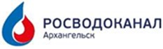

В ООО «РВК-Архангельск» в цех «Центральные очистные сооружения водопровода» требуются лаборанты химического анализа.
Будем рады принять на работу выпускников. Прошу по интересующим вопросам обращаться– инженеру цеха Меркурьевой Валентине Альбертовне. Телефоны для связи: 8-921-073-41-56

